МБОУ «Кадарская СОШ имени А.И.Алиева»

Отчет о реализации программы «Внеклассное чтение и развитие речи» учителями русского языка и литературы
Чтение – это один из истоков мышления и умственного развития
Основная цель внеклассного чтения – познакомить школьников с книгами из доступного им круга чтения, сформулировать соответствующий возрастным возможностям и индивидуальным особенностям ребенка интерес к книгам, желание и умение их осознанно выбирать и осмысленно читать.
Этой целью обусловлены и вытекающие из нее учебные задачи:
- расширить круг чтения детей, научить воспринимать книгу как «объект, который… ставит перед читателем вопросы и сам отвечает на них»;
- научить работать с учебными и детскими книгами
- средствами литературы и книжного искусства развить способность мыслить и чувствовать;
- сформулировать устойчивый интерес к книгам, привить желание обращаться к ним за недостающим опытом;
- вырабатывать привычку к углубленному чтению, умение и для себя «читать, как следует», т.е. применять и совершенствовать в процессе самостоятельного чтения все знания, умения и навыки, полученные на уроках литературного чтения.
В МБОУ «Кадарская СОШ имени Алиева А.И.» 22 ноября учителя русского языка с учащимися 5-9 ,10 классов провели День словаря - ежегодный праздник русской словесности . . В декабре филологи показали открытые классные часы на тему: «Путешествие по страницам любимых книг». Со 2 по 7 марта 2020 года в школьной библиотеке МБОУ «Кадарская СОШ имени А.И.Алиева» учителя русского языка и литературы провели мероприятие, посвященное Международному дню чтении .Цель - ознакомления с имеющейся детской литературой учащиеся 5 х классов и привитие любви к внеклассному чтению
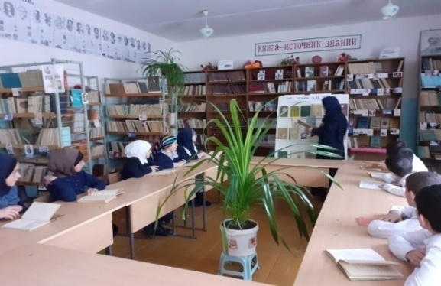
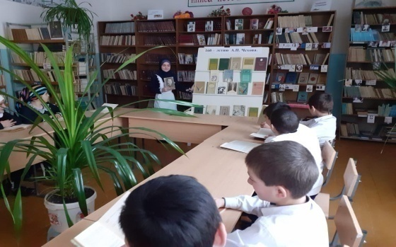

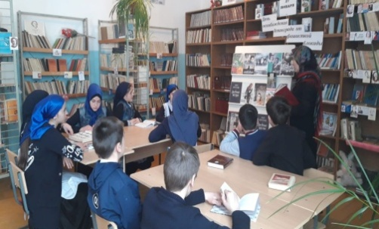

В конце каждого месяца учителя отводят графу в журнале, где выставляется оценка за пересказ самостоятельно прочитанного произведения по внеклассному чтению. Учащиеся приняли активное участие на этих уроках . В феврале стартовала акция « Читаем вместе, читаем вслух ». Учащихся ознакомились с произведениями классиков мировой художественной литературы, современных авторов, детских писателей, справочными и энциклопедическими изданиями, научно-популярной литературой.
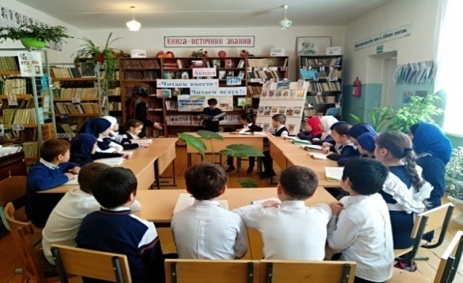
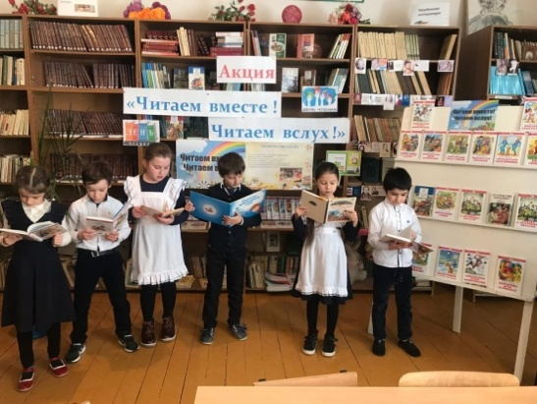

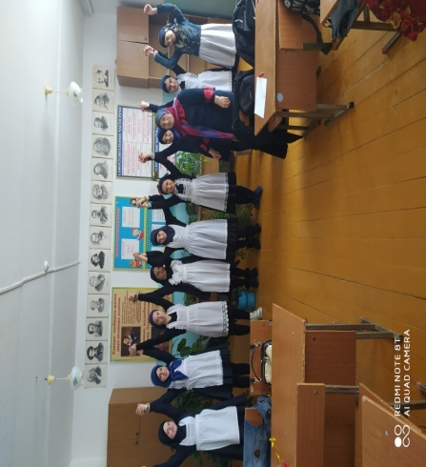
7 марта 2020 года учителя русского языка и литературы Рабаданова С.Г.,Атаева З.М., Омарова М.И. провели интересные открытые уроки по внеклассному чтению и развитию речи
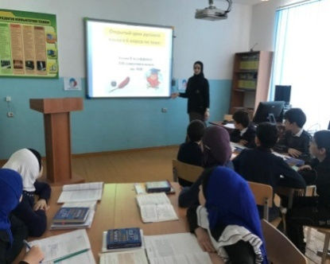
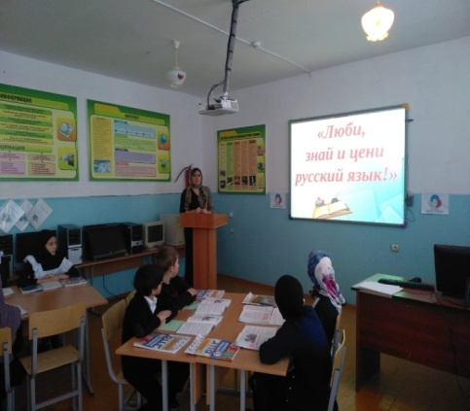

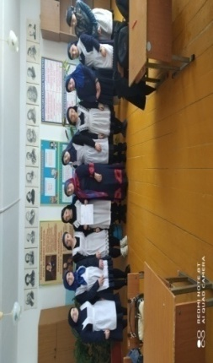
В первой неделе марта в Кадарской СОШ прошла предметная неделя по литературному чтению «Никак не может ученик на свете жить без добрых книг» В конце апреля состоялся конкурс сочинений «Россия, устремленная в будущее». Призовое место на конкурсе заняла ученица 9 класса Умавова Наида. Учащиеся 5-9 классов приняли участие в конкурсе «Живая классика» и заняли призовые места.
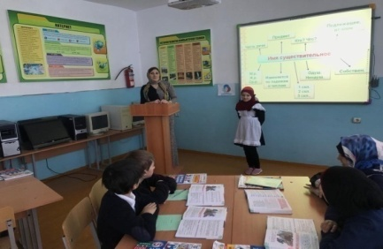
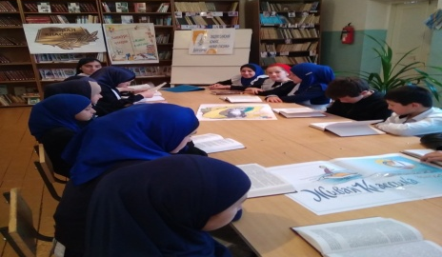

Руководитель ШМО русского языка: Рабаданова С.Г.

